**TROFĖJŲ PATEIKIMO**

**LIETUVOS MEDŽIOKLĖS IR ŽVEJYBOS TROFĖJŲ PARODAI**

**RAUDONĖ 2022**

**INSTRUKCIJA**

**REIKALAVIMAI TROFĖJAMS**

Į parodą „Raudonė 2022“ (toliau – paroda) priimami tiek Lietuvoje, tiek užsienyje **laisvėje ir aptvaruose** sumedžiotų gyvūnų trofėjai.

Į parodą priimami tik legaliai Lietuvoje ar užsienyje sugautų žuvų trofėjai (galvų ar kūno iškamšos).

Apie tai, kad gyvūnas sumedžiotas aptvare, o žuvis sugauta žuvininkystės ūkio tvenkiniuose, privalo būti pažymėta trofėjų sąraše.

Į parodą priimami visi trofėjai, kurie nebuvo anksčiau vertinti respublikinėse parodose.

Priimami tik dalyvavę apžiūroje Lietuvoje sumedžiotų elninių žvėrių trofėjai.

**TROFĖJŲ APMOKESTINIMAS**

Trofėjai, pristatomi į parodą, apmokestinami pagal įkainius:

* Vieno trofėjaus eksponavimas parodoje, kai trofėjus įvertintas ir užregistruotas CIC sistemoje (turintis 12-kos skaičių Public ID) – **15 eur/vnt**., nepriklausomai nuo pristatytų trofėjų skaičiaus.
* Vieno trofėjaus eksponavimas parodoje, kai trofėjus **neįvertintas** ir **neužregistruotas** CIC sistemoje – **25 eur/vnt**., nepriklausomai nuo pristatytų trofėjų skaičiaus.

Sumokėti už pristatomus parodai trofėjus reikia iš anksto, ne vėliau kaip iki **birželio 23 d.** Suderinimas Jums bus išsiųstas patvirtinus galutinį trofėjų sąrašą iki **birželio 30 d.** Pristatomiems į parodą trofėjams išrašoma sąskaita (kreiptis į Nijolę). Mokestis už trofėjus galimas tik bankiniu pavedimu.

Be išankstinį apmokėjimą patvirtinančio dokumento trofėjai į parodą nebus priimami.

**TROFĖJŲ REGISTRAVIMAS**

Parodai pristatomi trofėjai iš anksto turi būti užregistruoti specialioje formoje **iki birželio 23 d**.

(žr. išsamią trofėjų registravimo instrukciją).

Pasibaigus trofėjų registracijai, kiekvienai Draugijai bus atsiunčiami jų trofėjų sąrašai su tolimesniais nurodymais.

Atskirų savo sąrašų jums daryti nereikia!

Neužregistruoti trofėjai nebus priimami, vertinami ar eksponuojami.

**TROFĖJŲ ŽYMĖJIMAS**

Visi į parodą pristatomi trofėjai privalo būti su prikabintomis nustatytos formos etiketėmis (pridedamas atskiras etikečių lapas):

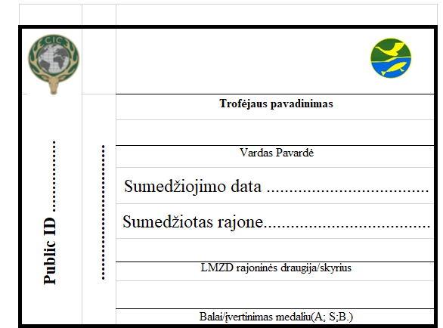

Informacija etiketėje turi sutapti su informacija registracijos formoje.

Etiketes prašome pildyti tik elektroninių būdu, naudojant lietuviškus rašmenis ir paisant formoje nurodytų didžiųjų ir mažųjų raidžių (trofėjaus pavadinimas – didžiosiomis raidėmis, visa kita – mažosiomis, išskyrus tikrinius daiktavardžius).

Etiketė turėtų būti spausdinama ant baltos spalvos popieriaus (rekomenduojame spausdinti ant storesnio popieriaus, galima užklijuoti ant balto kartono). Prie trofėjaus etiketę prašytume tvirtinti gumele (labai prašome nenaudoti neaiškios spalvos „šniūrų“ tvirtinimui – ir vaizdelis nekoks, ir greitai pasimeta).

Rekomenduojame trofėjams su kaukolėmis arba lentelėmis ant jų kitoje pusėje papildomai užrašyti identifikacijos kodą (pvz. DRS 1).

**TROFĖJŲ PRISTATYMAS**

**Trofėjus į parodą gali pristatyti tik miesto, rajono draugija, sąjunga, skyrius, federacija ar jų įgaliotas asmuo**. Asmeniškai tiesiai į vertinimą atvežti trofėjai nebus priimami, vertinami ar eksponuojami!

Kiekviena draugija, skyrius, sąjunga ar federacija pati apsisprendžia dėl trofėjų nepriėmimo arba priėmimo sąlygų ne iš LMŽD narių.

Trofėjai turi būti pristatomi į nurodytą vietą paskirtu laiko intervalu (žr. Pristatymo tvarkaraštis), pateikiant išankstinį apmokėjimą patvirtinantį dokumentą bei trofėjų sąrašus.

Pristatymo laiką galima derinti, iš anksto susisiekiant su organizatoriais.

Pristatomi trofėjai turi būti tvarkingai surūšiuoti - skirtingi trofėjai turi būti sudėti į atskiras dėžes, ant dėžių nurodant rajoninę draugiją, trofėjaus rūšį ir trofėjų skaičių (pvz: „*Elektrėnų medžiotojų ir žvejų draugija, šernų iltys, 13 vnt*.“).

Elninių žvėrių ragai turi būti pristatomi tik be tvirtinimo lentelių. Šernų iltys turi būti pristatomos tik su lentelėmis.

**Trofėjų pristatymo vieta:**

Raudonės pilis

Adresas: Pilies g. 1, Raudonė 74456

Koordinatės: 55.348102, 25.320248 (WGS)

**Trofėjų pristatymo tvarkaraštis:**

|  |  |  |  |
| --- | --- | --- | --- |
| **PRISTATYMO LAIKAS**: | **PRISTATYMO DATA**: | | |
| **Birželio 27** (pirmadienis) | **Birželio 28** (antradienis) | **Birželio 29** (trečiadienis) |
| **1000-1200** | Skuodo skyrius, Kauno medžiotojų sąjunga, Šakių draugija, Šalčininkų draugija | Alytaus draugija, Prienų skyrius, Širvintų draugija, Jurbarko skyrius | Vilkaviškio draugija, Vilniaus draugija, Varėnos skyrius, Lazdijų skyrius |
| **1200-1400** | Mažeikių draugija, Telšių draugija, Plungės draugija, Švenčionių draugija | Kupiškio skyrius, Panevėžio draugija, Rokiškio skyrius, Pakruojo skyrius | Utenos skyrius, Zarasų draugija, Anykščių skyrius, Ignalinos skyrius, Molėtų skyrius |
| **1400-1600** | Klaipėdos rajono draugija, Klaipėdos skyrius, Kretingos skyrius, Gargždų draugija | Pasvalio draugija, Biržų skyrius, Radviliškio draugija, Kelmės draugija | Šiaulių draugija, Akmenės draugija, Joniškio skyrius, Ukmergės draugija |
| **1600-1800** | Tauragės draugija, Šilutės draugija, Asociacija Šilalės draugija | Kėdainių draugija, Kaišiadorių draugija,  Jonavos skyrius | Raseinių draugija, Šilalės skyrius, Marijampolės skyrius, Trakų skyrius |